编程小作业2

要求：

1. 小作业2上交的截止时间：2020年7月18日20:00。
2. 在学习通上提交（最好三人都提交）一个word(pdf)文件，文件名为

hw2-20200718-xxxx（队伍编号）-xxx-xxx-xxx(三名队员)

1. 同时（由组长）将该word(pdf)文件发送至邮箱

[sxjmpxzy@163.com](mailto:sxjmpxzy@163.com)

且邮件主题为

hw2-20200718-xxxx（队伍编号）-xxx-xxx-xxx(三名队员)

1. 该word文件需包括：程序、数据、结果、对问题的明确回答。

第一题：线性规划

南部联盟农场是一个以色列三个农场的联合组织。这个组织的整体计划在协作技术办公室制定，这个办公室正在制定下一年的农业产量。

每一个农场的农业产出受限于：可使用的灌溉土地量、水利委员会分配的用于灌溉的水量，具体数据见表一

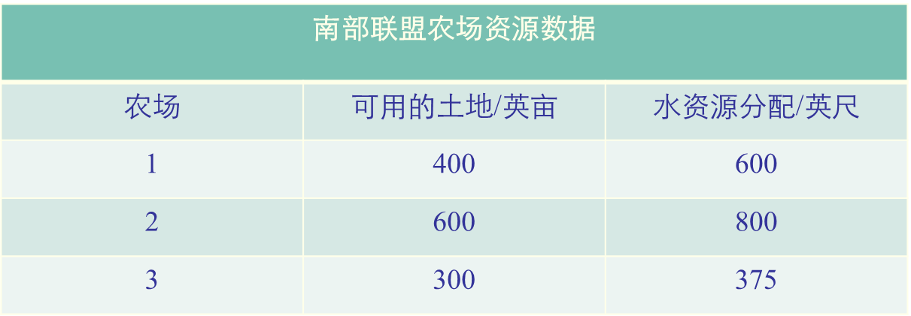

适合于本地区种植的农作物包括制糖用甜菜、棉花和高粱属植物。这三种农作物是下一个季考虑种植的。这些作物的不同在于他们每亩的期望净收益和水的消耗量。另外农业部门已经制定了一个南部联盟农场作物亩数的最大配额，见表二

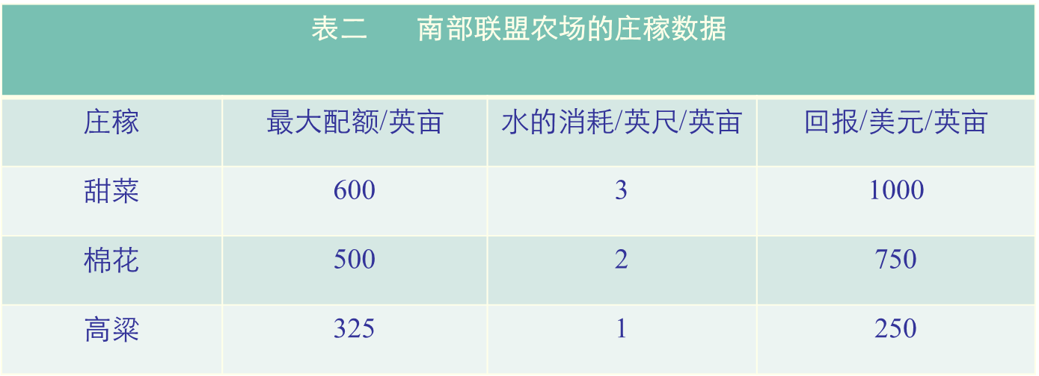

由于用于灌溉的水量有限，南部联盟农场在下一季不能使用它的全部可灌溉土地用于种植计划的作物。为了确保三个农场均衡，这三个农场已经达成一致，每一个农场以相同比例使用它的可使用的可灌溉土地。例如，农场1使用它的土地的400亩中的200亩，那么农场2使用它的土地的600亩中的300亩，农场3使用它的土地的300亩中的150亩.但是作物的任何组合可以在任何农场种植，协作技术办公室面临的工作是在满足给定的约束条件下，为每一个农场选择每一种农作物的种植量，目标是整体上最大化南部联盟农场的净收益。

1. 建模

2. 用Matlab或者Lingo求解。